14ème colloque annuel du Cercle InterElles
« Réussir au féminin : une ambition partagée ? »

Cette année sous le thème général « Réussir au féminin : une ambition partagée ? », le Colloque se demandera notamment où en sont les femmes longtemps réticentes face au pouvoir sous le titre : « Femmes et pouvoir, une relation ambiguë». « Parmi les stéréotypes persistants, le rapport des femmes au pouvoir est à interpeller en premier », écrivait Viviane de Beaufort dans un rapport publié en 2012 « Femmes et pouvoir : tabou ou nouveau modèle de gouvernance ? ».

Quelques verbatim des femmes de l’atelier suffisent à confirmer le malaise :
- 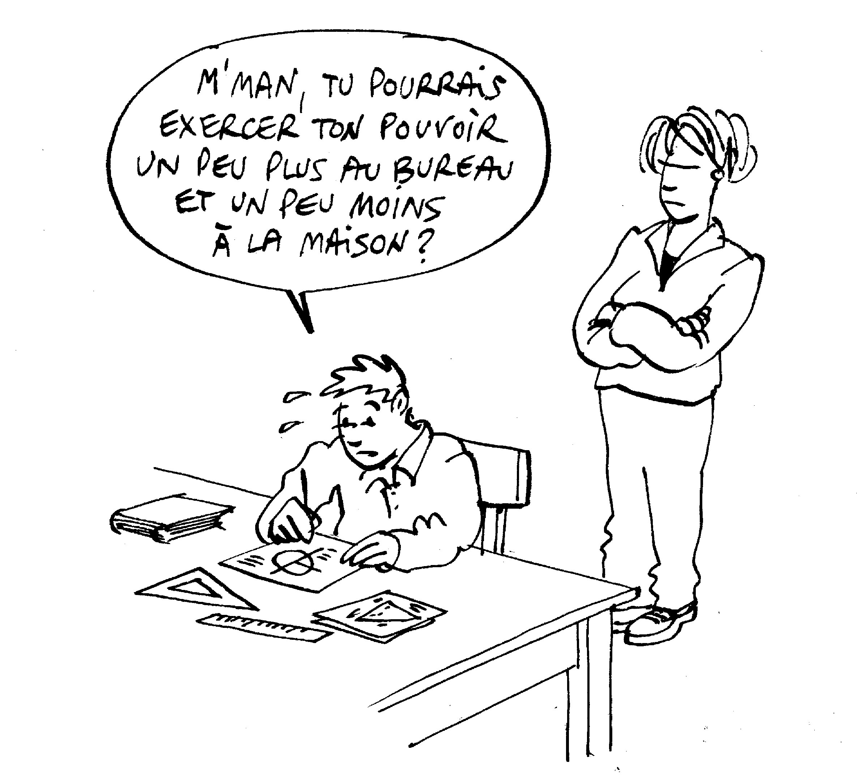Le pouvoir à la maison c’est ce que les hommes ont laissé aux femmes. Et c’est des choses qu’on fait pour que ça aille bien, que tout le monde s’entende, qu’il y ait une harmonie, un frigo plein. Donc le pouvoir féminin c’est positif, alors que du côté homme c’est négatif !
- Pour moi le pouvoir n’existe que par rapport aux autres et il est régi par des rapports de force. Donc c’est un vocabulaire guerrier, plus masculin.
- Ce thème m’a choqué. Les femmes, on ne veut pas prendre le pouvoir, on se différencie des hommes par le devoir. Le pouvoir c’est négatif.
- La compétition, on l’accepte, mais le pouvoir reste un tabou.
- Quand j’étais petite j’aimais le pouvoir. Mais j’ai pris tellement de claques ! J’étais un majordome, un dictateur, c’est très mal vu…
- Je voudrais pouvoir dire « J’ai de l’ambition ! »…
A côté de ce malaise, s’exprime également la remise en cause du pouvoir tel qu’il s’exerce actuellement en entreprise, et majoritairement par les hommes :
- Je voudrais savoir comment on peut exercer le pouvoir différemment des hommes. Dans le travail, le pouvoir j’en ai une vision très négative avec les hommes. Je ne m’y reconnais pas. C’est des chiffres, c’est violent, c’est déshumanisé. Je suis ambitieuse, mais ça ne me donne plus envie…
Toutefois d’autres femmes dans cet atelier sont venues témoigner de leur exercice du pouvoir, du plaisir qu’elles ont pu y trouver et du sentiment de liberté ou de réalisation qui l’accompagne:
- Mon pouvoir, c’est de faire progresser les autres. Le pouvoir c’est aussi celui de se réaliser, de faire les choses.
- J’aime le pouvoir que j’ai acquis au fil de ma carrière, car j’ai le sentiment qu’il me permet de faire avancer les choses dans le bon sens et qu’il me donne une légitimité dans mes actions au quotidien.
- Le pouvoir, c’est la liberté de faire les choses, de ne pas compromettre ses valeurs. Actuellement je brave les arbitraires, je rencontre beaucoup de « non », mais si on creuse, si on insiste, ça arrive quand même. Et je suis perçue par les autres comme ayant beaucoup de pouvoir. Le pouvoir de faire ce qu’on pense bénéfique.
- J’ai pris le pouvoir dans ma vie, c’est-à-dire avoir suffisamment d’influence pour que les décisions soient prises en conformité avec mes choix, mes valeurs. C’est du plaisir de voir qu’on influence la société. J’ai une image moins négative du pouvoir, car on peut l’exercer autrement.
Les interrogations dans l’atelier ont tourné autour de « qu’est-ce que serait un pouvoir sain ? ». Un DRH interrogé nous a dit « Que les femmes gardent leurs questions qui sont légitimes, mais que pendant le match elles y soient à fond ! »
Gardons donc nos questions, mais transformons-les en questions « utiles ». Ne faudrait-il pas pour cela sortir du schéma de la bonne élève qui attend des rôles modèles parfaites pour lui tracer la voie ? Accepter l’imperfection, renoncer à l’idéalisation du leadership au féminin que l’on ne voit jamais arriver, mais garder cette tendance introspective que les femmes ont héritée du passé ? Que les femmes fassent de leurs questions une force et non un frein !
Voici la réflexion que nous leur proposerons le 10 mars avec des outils pratiques, concrets, utilisables au quotidien : Quels sont les différents types de pouvoir ? A quelles situations répondent-ils ? Doit-on tenir compte des codes du pouvoir pour y accéder ? Qu’est-ce que c’est qu’un pouvoir « sain » ? Quelles en sont les conditions organisationnelles ? Managériales ? Comment l’exerce-t-on ? Quelles pratiques, quelles stratégies construire pour le mettre en place et ne pas s’épuiser en l’exerçant?
A propos du Cercle InterElles : Né en 2001, le Cercle InterElles regroupe 11 entreprises issues du monde scientifique et technologique : Air Liquide, Areva, Assystem, CEA, GE, IBM, Intel, Lenovo, Nexter, Orange et Schlumberger. Les actions du Cercle InterElles visent notamment à promouvoir l’emploi des femmes dans les filières techniques et scientifiques, favoriser leur accès à des postes à responsabilité et les aider à équilibrer leur vie professionnelle et personnelle.
Pour plus d’informations :
www.interelles.com
Twitter: @InterElles
LinkedIn: https://www.linkedin.com/groups?home=&gid=1836551

Contacts Presse :
Dominique Maire Bao Chau Nguyen
mairedominique@gmail.com bcnguyen@assystem.com
06 07 94 10 54 01 55 65 03 38

